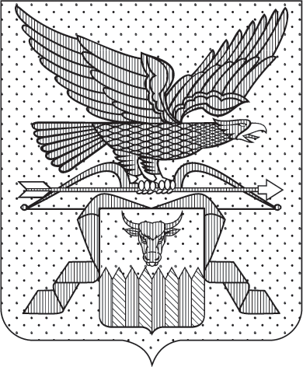

ПРАВИТЕЛЬСТВО ЗАБАЙКАЛЬСКОГО КРАЯ

ПОСТАНОВЛЕНИЕ

г. Чита

О внесении изменений в Положения о Министерстве жилищно-коммунального хозяйства, энергетики, цифровизации и связи Забайкальского края

Правительство Забайкальского края постановляет:

Внести изменения в Положение о Министерстве жилищно-коммунального хозяйства, энергетики, цифровизации и связи Забайкальского края, утвержденного постановлением Правительства Забайкальского края от 20 мая 2019 года № 198 (с изменениями, внесенными постановлениями Правительства Забайкальского края от 1 сентября 2020 года № 360, от 25 января 2023 года № 30, от 10 декабря 2025 № 724) дополнив пунктом 13.15.¹ следующего содержания:
«13.15.1 Организует и координирует работу по предоставлению субсидии гражданам на проведение обследования домовладений, а также на покупку и установку газового и теплового оборудования, проведение работ внутри границ их земельного участка и домовладения.».

Первый заместитель
председателя Правительства
Забайкальского края Б.Б.Батомункуев

